COLEGIOS DIOCESANOS
Fundación San Vicente Mártir, C/ Dr. Beltrán Bigorra, 15, 1, Valencia 46003
www.fundacioncolegiosdiocesanos.com Tel: 963154370 Fax: 963154371
Sentido cristiano de las festividades
TODOS LOS SANTOS
Circular nº 022 16-17)
24 de octubre de 2016
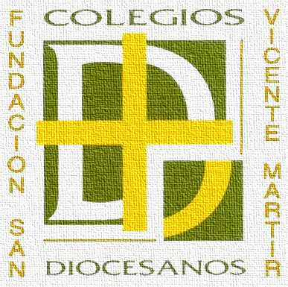

Estimados amigos,

Este es ya el sexto año consecutivo en el que desde la Fundación y dentro del Proyecto Sentido cristiano de las festividades, trabajamos la Festividad de Todos los Santos.

¡1 de noviembre!
¡Solemnidad de todos los santos!
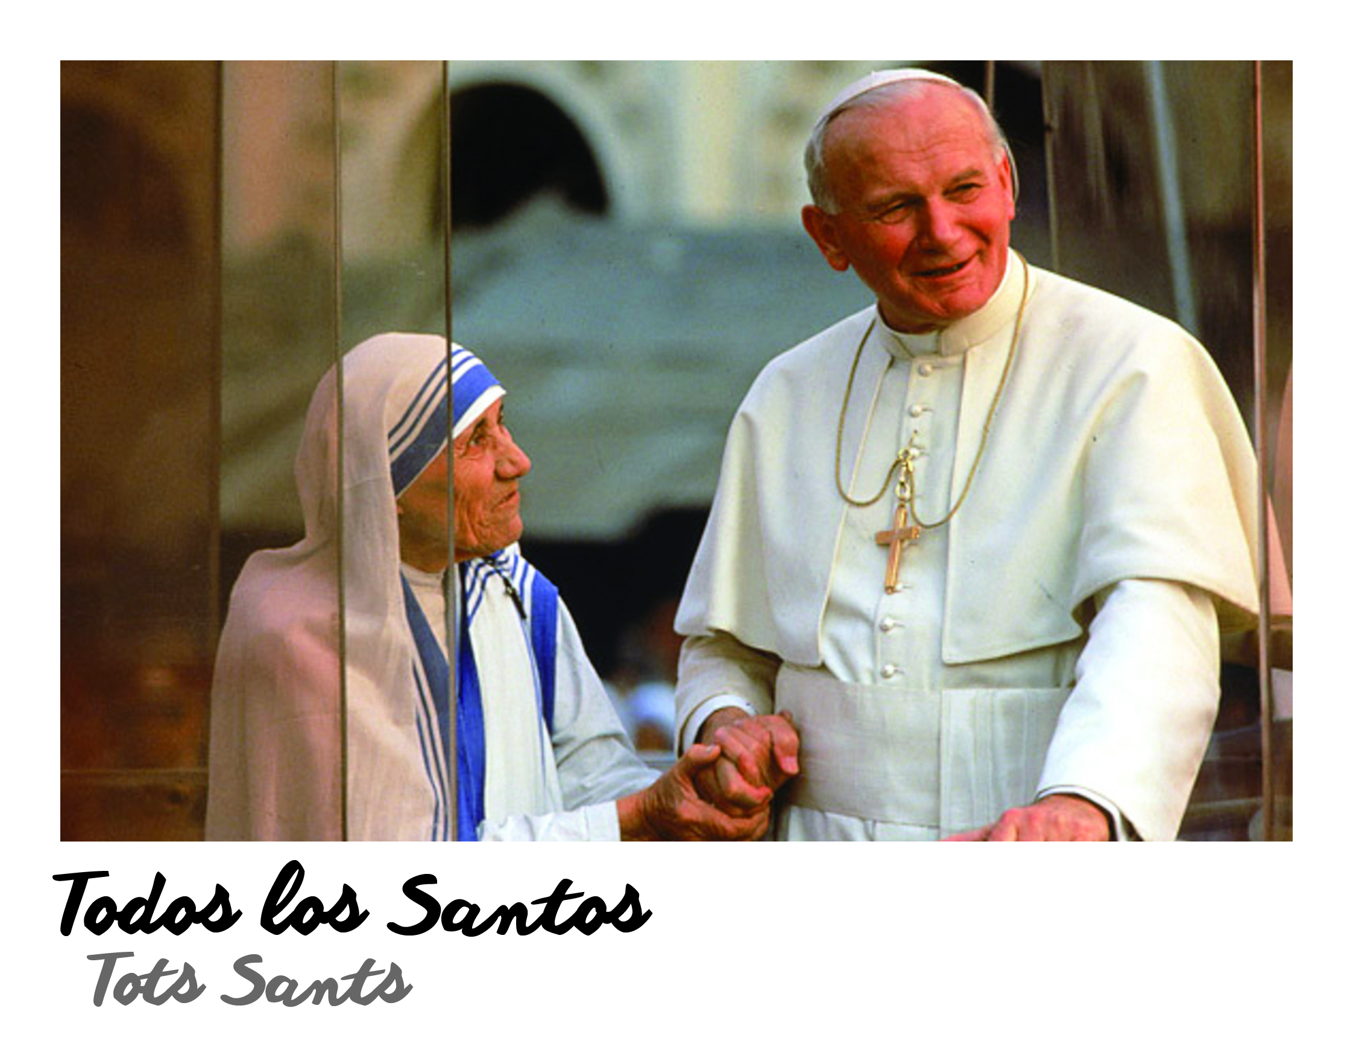
De nuevo, un año más debemos plantearnos a nivel personal, familiar y escolar:

¿Qué y cómo celebramos los días 1 y 2 de noviembre?

¿Por qué y para qué celebrar “Todos los Santos” y la “Conmemoración de todos los fieles difuntos”?

¿Cuál es nuestra tradición? ¿Cuál nuestra aportación cultural?

¿Qué les ofrecemos a nuestros jóvenes? ¿Y a los más los pequeños?

Visitamos en el cementerio a los familiares y amigos difuntos, rezamos por ellos, participamos de la eucaristía, nos reunimos con la familia, disfrutamos de la comida y los dulces típicos de este día, recordamos a los familiares fallecidos.

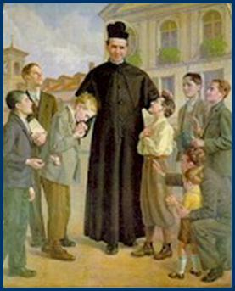 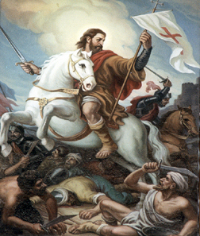 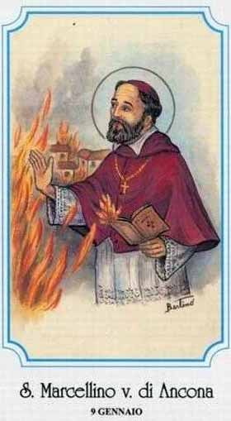 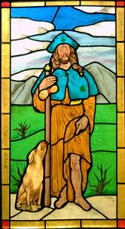 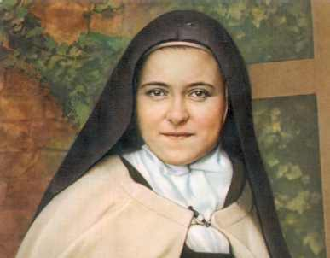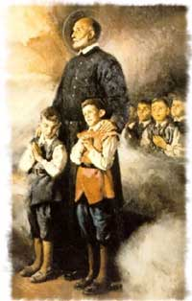 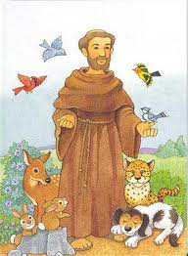 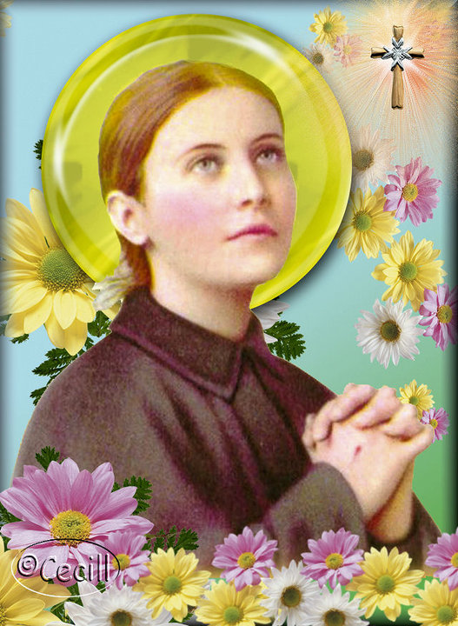 …

¿Y el 31 de octubre o incluso el viernes 28, el sábado 29 qué hacemos?

¡Películas de la historia de algún santo, una cena especial con amigos entorno a la festividad de Todos los Santos, juego de asociación de frases propias de algún santo, cada uno presenta un santo,…
Y también, por qué no, un tiempo para rezar, un recuerdo especial para los familiares difuntos, tal vez para quienes han muerto recientemente, ver fotos o videos donde aparezca esa persona, compartir recuerdos y sentimientos,…

¡¡¡¿¿¿Halloween???!!! ¡¡¡¿¿¿Aún???!!! ¡¡¡¿¿¿De verdad???!!!
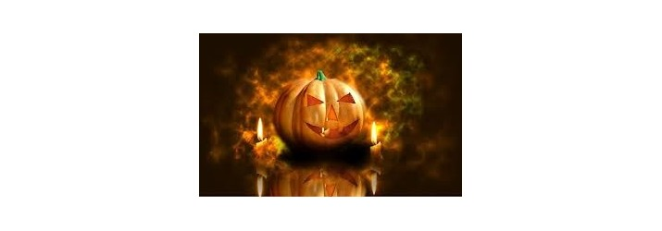
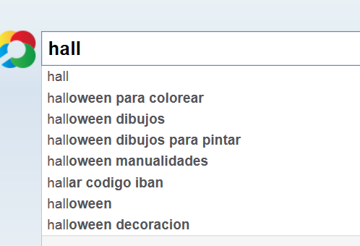
No es de extrañar, aparece en cualquier parte. Si pones “hall” en google aparece: Halloween para colorear, Halloween dibujos, Halloween dibujos para pintar, Halloween manualidades y Halloween decoración
Y si añades una “o”: también aparece Halloween disfraces y Halloween cocina
Como se te ocurra añadirle la “W” ¡¡¡¡¡¡!!!!!!

Incluso si pones en google “Noche de ánimas” - ¡Prepárate!

Especialmente pensando en los jóvenes: Debemos presentar una alternativa para la víspera de la festividad de Todos los Santos. En las circulares de años anteriores hemos propuesto diferentes acciones, elegid una o varias, proponed otras, pero proponed alternativas y no nos dejemos arrastrar. No es tarea fácil: en el bar, en la falla, en la urbanización, en el club, en la TV,… una noche/un mundo de vampiros, brujas, monstruos asesinos, miedo, oscuridad,…

Sembremos una semilla de vida, de luz, de santidad en torno a esta festividad y alejémonos de la oscuridad del alma, o si queréis de lo superficial, del sinsentido que no nos hace ningún bien y que hoy se nos presenta tan a menudo como única y natural posibilidad.

Por coherencia, por honradez, para que nuestros alumnos y sus familias puedan ver en el colegio que han elegido, una comunidad madura, que hace frente a los sinsentidos que se nos plantean, para no confundir a los niños y jóvenes y porque tenemos claro el Modelo y buscamos caminar hacia Él, juntos, propongamos celebrar de modo adecuado la “Festividad de Todos los Santos”.

Las fiestas que celebramos reflejan quiénes somos e influyen en nuestros valores. Al aproximarnos al día 1 de noviembre, la sociedad actual, con sus preparativos y propuestas está olvidando el valor del testimonio de los santos y la importancia de rezar por los difuntos, trata de arrastrarnos a tradiciones no cristianas como “jugar” con brujas y fantasmas. ¿Qué hacemos ante esto? ¡Seamos cautos! No “juguemos” con el mal y no enseñemos a “jugar” con él. ¡Truco o trato! (me das algo o te hago o deseo una “maldad”. ¿Qué se trasmite con esto?

Los cristianos estamos en el mundo para ser luz. Debemos impulsar una celebración de la Fiesta de Todos los Santos y del Día de difuntos, con un sentido cristiano. La Fiesta de Todos los Santos nos recuerda que todos estamos llamados a la santidad. Conocer las vidas de los santos nos ayuda en nuestro propio camino de santidad.

La solemnidad de todos los santos se celebra de manera universal en toda la iglesia desde el siglo IX. En España hay, o había una gran tradición en la celebración de este día. Tradición es la costumbre que prevalece de generación en generación. ¿Cuál es nuestra tradición en la celebración del día 1 de noviembre? ¿Cómo lo celebraban nuestros abuelos cuando eran jóvenes? ¿Cómo lo celebramos nosotros el año pasado y cómo nos proponemos celebrarlo este año? ¿Qué y cómo queremos que celebren nuestros nietos este día dentro de unas pocas décadas?

La festividad del Día de Todos los Santos es una tradición católica instituida en honor de Todos los Santos, conocidos y desconocidos.
La iglesia ha canonizado oficialmente a varios millares. Pero existe una inmensa cantidad de santos no canonizados, que ya están gozando de Dios en el cielo. A ellos especialmente está dedicada esta fiesta.
La Biblia afirma que al Cordero de Dios lo sigue una multitud incontable. Esta es la voluntad de Dios: Que lleguemos a la santidad.

Puede parecer que somos insistentes, pero es que no podemos, no debemos dejar de serlo. En los supermercados, en las tiendas, en las grandes superficies, en los cines, en las marquesinas de los pueblos y ciudades: ¿Nos hablan de los santos? ¡Nooooooooooo! ¡Hagámoslo nosotros!

Por una sencilla razón: ¿Qué queremos para nuestros jóvenes y para nuestros pequeños?
Seamos conscientes de que recogeremos lo que sembremos.
¡Remamos contra corriente! ¿Sí? ¡Pues enhorabuena, porque de lo contrario te verás arrastrado!

¿Qué podemos hacer desde los Colegios?

- Trabajar con los alumnos y las familias el sentido cristiano de la Festividad de Todos los Santos. Podemos hablar de la muerte, de la resurrección y de la vida eterna. De Dios Padre que nos ama tanto que propició la muerte de su Hijo Jesucristo para que nosotros podamos Vivir. De que todos estamos llamados a ser santos y de que la vida es un camino de santidad. Por supuesto de la vida de los santos,
Sería interesante explicar el significado de santidad. Ser santo no es ser bueno. Ser santo está supeditado a una elección, Dios nos ha elegido “Te vi y porque te amé, te elegí” Dios nos ha elegido. Esta elección nos lleva a romper con el pecado y con las costumbres paganas a obrar según la santidad que viene de Dios y no según lo que le apetece a nuestro hombre de carne, a nuestro cuerpo. Todo esto no vivido por nuestras fuerzas, sino más bien todo lo contrario, dado que Cristo vive en nosotros, fortalecidos por el espíritu santo, por la oración y los sacramentos, cada día, poco a poco, a lo largo de nuestra vida podemos llegar a ser más santos, más parecidos a Jesús. Por tanto todos nosotros, amados y elegidos de Dios vivimos en un proceso de santidad. Todo lo que hacemos y decimos, lo que callamos y dejamos de hacer nos acerca o nos aleja de esa meta que es la santidad, parecernos a Jesús y ser plenamente felices.

- Trabajar también con las familias: ¿Por qué y para qué celebrar “Todos los Santos”? Por coherencia, por veracidad, por honradez, por justicia; para que nuestros alumnos y sus familias puedan ver en el colegio que han elegido, una comunidad madura, que hace frente a las amenazas que nos acechan, porque no confundimos a los niños y jóvenes, porque tenemos claro el Modelo y buscamos caminar hacia Él, todos juntos.

- Potenciar el sentido cristiano de la “Víspera de Todos los Santos” – Invitemos a los padres y los propios alumnos a hacer de esta una noche diferente acorde a nuestras creencias y una noche sin riesgos para nuestros jóvenes.

Es importante que desde la Escuela Católica demos a las festividades el sentido cristiano que tienen.

¡Buen día de Todos los Santos!



